Didaktische Handreichung: Haushaltsabfälle
Merkmale der Teilaufgabe 1
Leitidee | 5. Daten und Zufall
Allgemeine Kompetenz | Mathematische Darstellungen verwenden (K4)
Anforderungsbereich | I
Kompetenzstufe | 1a
Merkmale der Teilaufgabe 2
Leitidee | 5. Daten und Zufall
Allgemeine Kompetenz | Mathematische Darstellungen verwenden (K4)
Anforderungsbereich | I
Kompetenzstufe | 1a
Aufgabenbezogener Kommentar
Diese Aufgabe gehört der Leitidee Daten und Zufall (L5) an, da zu ihrer Bearbeitung einem Säulendiagramm Informationen entnommen werden.
In Teilaufgabe 12.1 muss die niedrigste Säule im Diagramm herausgesucht und das zugehörige Land angegeben werden. Bei Teilaufgabe 12.2 muss umgekehrt die zu Rheinland-Pfalz gehörende Säule gesucht und anhand deren Höhe die Menge an Haushaltsmüll jedes Einwohners dieses Bundeslandes angegeben werden.
Aufgrund des Umgangs mit einer vertrauten Darstellungsform gehört diese Aufgabe dem Anforderungsbereich I an.

Folgende Schwierigkeiten und Fehler sind zu erwarten:
Zu Teilaufgabe 12.1:
Es wird nicht das Bundesland mit dem wenigsten Haushaltsmüll pro Einwohner angegeben, sondern das Bundesland mit der größten Menge an Haushaltsmüll pro Einwohner, was auf ungenaues Lesen hindeutet. Die folgende Schülerlösung dokumentiert diesen Fehler:
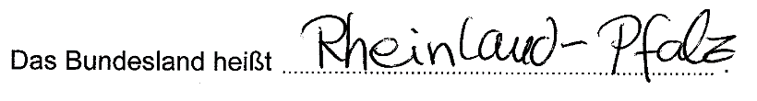

Zu Teilaufgabe 12.2:
Wie die folgende Schülerlösung zeigt, wird die Menge an Haushaltsmüll pro Einwohner in Rheinland-Pfalz zu ungenau angegeben. Dies kann auf Schwierigkeiten beim Ablesen der Werte zurückgeführt werden (Interpolation!):
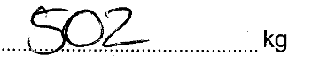
Die Bedeutung der ersten Achse wird nicht erfasst. So wird ihre Beschriftung mit Kilogrammangaben gleich gesetzt, wie die folgende Schülerlösung belegt:
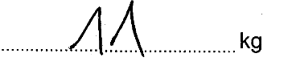
Anregungen für den Unterricht
Hinweise zu unterrichtlichen Anregungen können dem didaktischen Kommentar zur Aufgabe „Naschkatzen“ der Lernstandserhebung 2014 entnommen werden.

